
实 验 报 告
[]
姓名： | 顾凯琪
学号： | 226001624
课程名称： | 无线网络
所在学院： | 信息科学与工程学院
专业班级： | 22计算机科学与技术2班
任课教师： | 江先亮

实验项目名称 | 实验
一、实验目的与要求：
- 理解拓扑结构对网络性能的影响：通过星型和点对点拓扑分析网络的吞吐量和数据包投递率。
- 掌握NS2仿真工具的使用：编写并执行仿真脚本，分析仿真数据。
- 分析网络协议性能：计算吞吐量和数据包投递率，评估不同协议的表现。
- 数据分析能力：使用AWK工具分析数据，提取关键信息。
- 解决问题能力：调试和优化仿真过程中的问题，提升网络性能分析能力。
二、实验环境：
Win11 OS
VMware workstation 17 pro
UBUNTU 20.04

三、实验方法（原理、流程图）

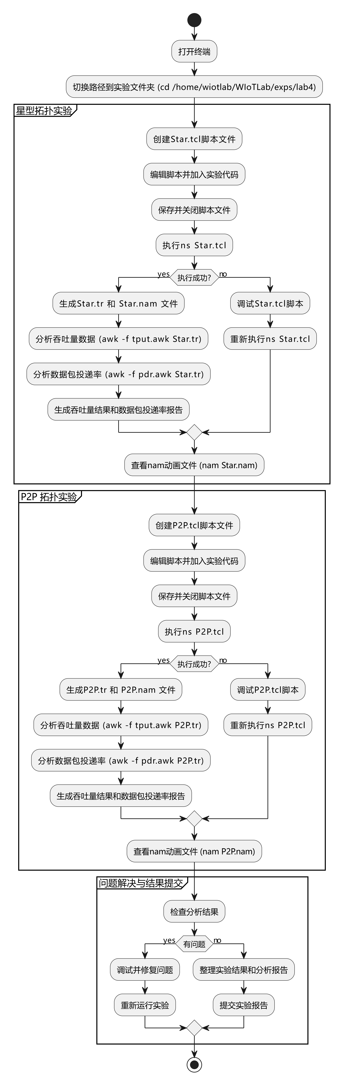

四、实验过程、步骤及内容

星型拓扑实验
- 使用“Ctrl+Alt+T”快捷键打开终端，并用“cd /home/wiotlab/WIoTLab/exps/lab4”命令切换路径，接着使用“touch Star.tcl”命令创建脚本文件，将上述代码抄录至该文件中；
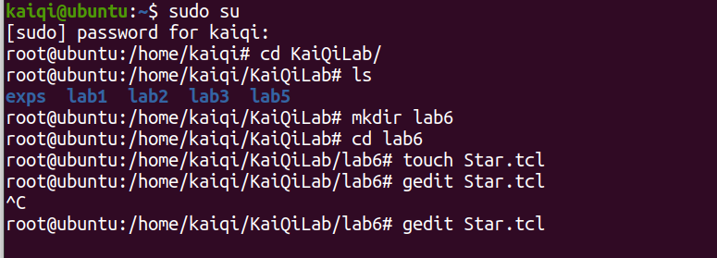
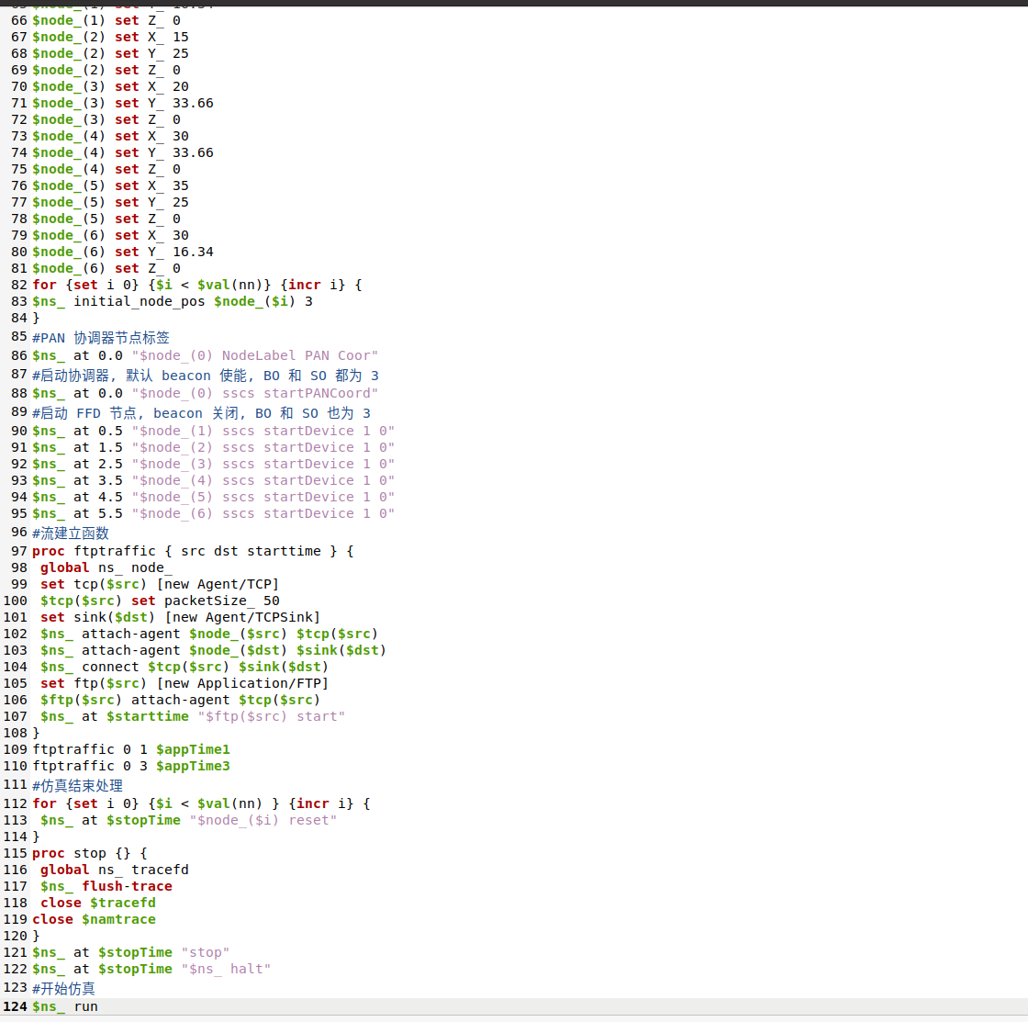
②在命令行终端运行“ns Star.tcl”执行脚本，成功后会得到 Star.tr、Star.nam 等数据文件，其中 Star.tr 是待处理的记录；
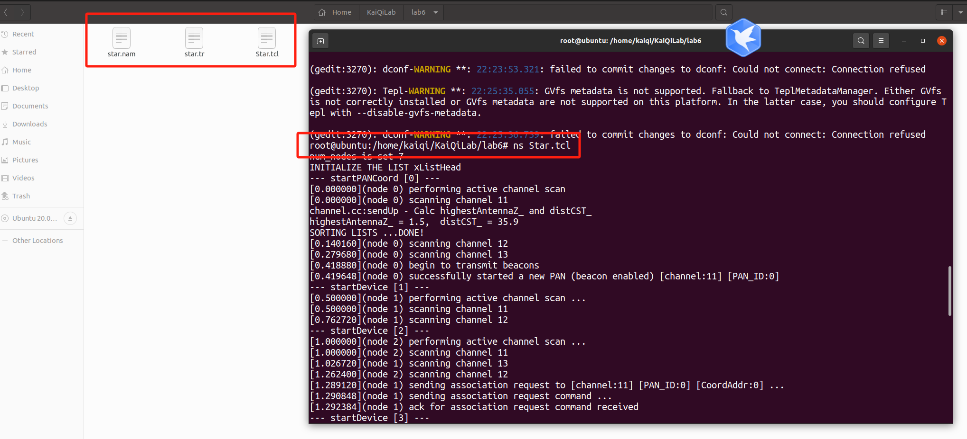
- 分析协议平均吞吐量(上次实验中吞吐量分析对应的脚本代码存为 tput.awk 文件)、数据包投递率(上次实验中包投递量分析对应的脚本代码存为 pdr.awk 文件)，具体如下：平均吞吐量：在命令行终端运行“awk -f tput.awk Star.tr”，可得到结果“Average Throughput [kbps] = 89.88 startTime=7.00 stopTime=100.00”；
数据包投递率：在命令行终端运行“awk -f pdr.awk Star.tr”，可得到结果“Sent: 16202, Received: 16035, Delivery Ratio:0.9897”；
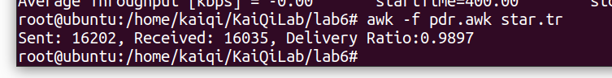
④若需要查看 nam 动画，可在命令行终端运行“nam Star.nam”，查看整个仿真过程。
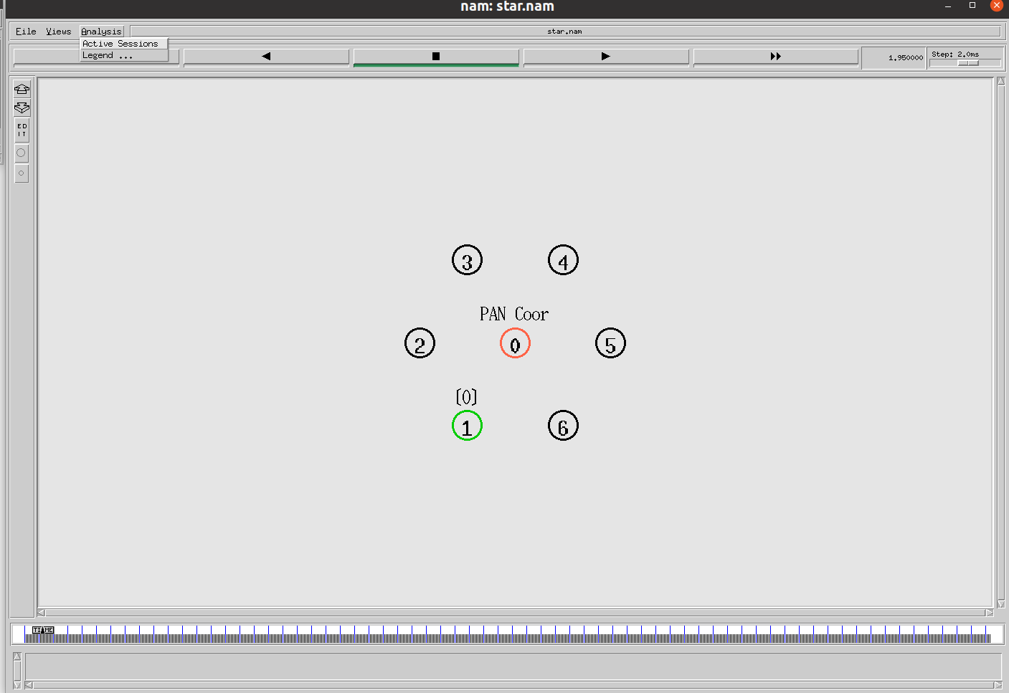

P2P 拓扑实验
- 使用“Ctrl+Alt+T”快捷键打开终端，并用“cd /home/wiotlab/WIoTLab/exps/lab4”命令切换路径，接着使用“touch P2P.tcl”命令创建脚本文件，将上述代码抄录至该文件中；
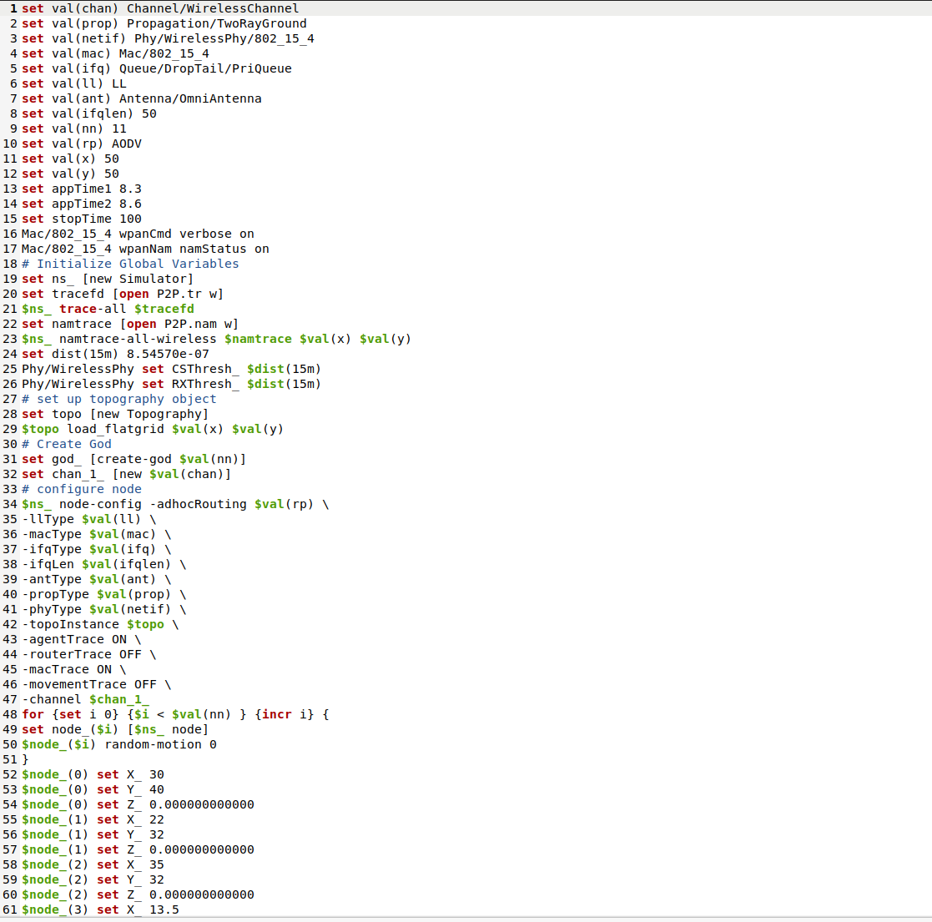
②在命令行终端运行“ns P2P.tcl”执行脚本，成功后会得到 P2P.tr、P2P.nam 等数据文件，其中 P2P.tr 是待处理的记录；
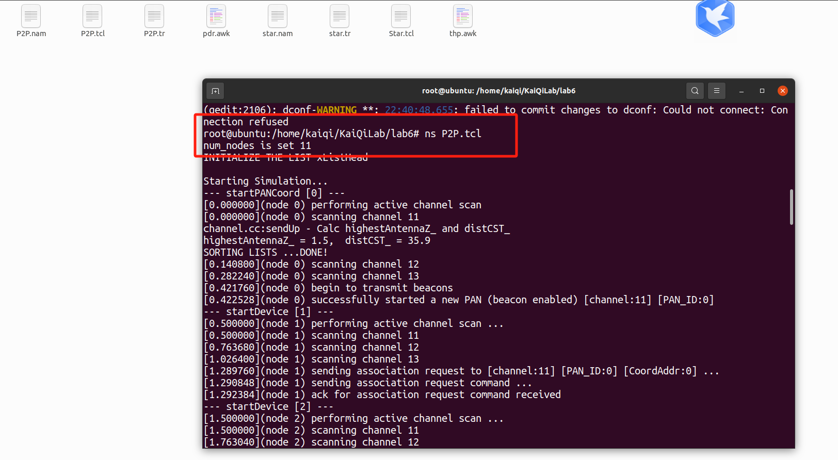
③分析协议平均吞吐量(上次实验中吞吐量分析对应的脚本代码存为 tput.awk 文件)、数据包投递率(上次实验中包投递量分析对应的脚本代码存为 pdr.awk 文件)，具体如下：
平均吞吐量：在命令行终端运行“awk -f tput.awk P2P.tr”，可得到结果“Average Throughput [kbps] = 4.10 startTime=8.30 stopTime=95.02”；
数据包投递率：在命令行终端运行“awk -f pdr.awk P2P.tr”，可得到结果“Sent: 827, Received: 667, Delivery Ratio:0.8065”；
④若需要查看 nam 动画，可在命令行终端运行“nam P2P.nam”，查看整个仿真过程。
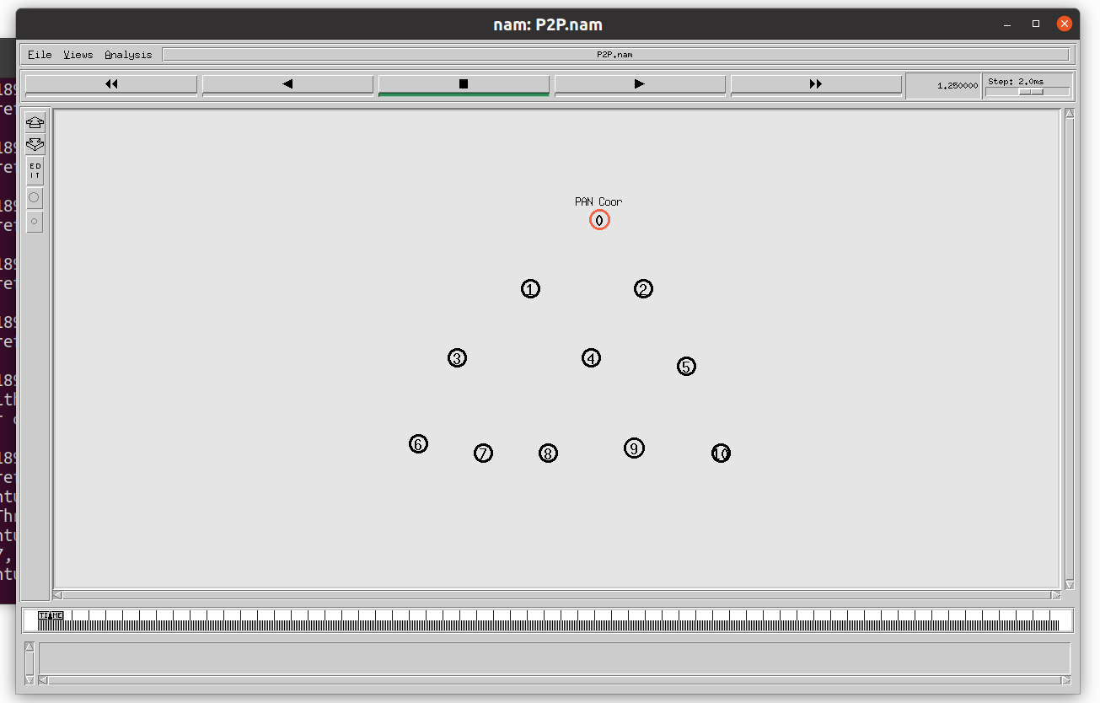

五、实验数据（现象）处理分析

Q1：执行awk -f tput.awk P2P.tr指令时候，产生的结果为0
A1：tr的数据都过小，而thp文件内设置的过滤为512B，因此大部分数据都被过滤，导致吞吐量为0

六、实验结论
通过本次实验，我们分析了无线网络中的星型拓扑和点对点拓扑的性能。实验结果表明，星型拓扑的吞吐量较高，数据包投递率也较好，适用于集中式管理的网络环境；而点对点拓扑在吞吐量和数据包投递率方面表现较差，受到网络干扰和距离的影响较大。在P2P拓扑的吞吐量分析中，由于数据包较小且被过滤，导致吞吐量结果为0，提醒我们在数据分析时应注意调整过滤条件。整体而言，本实验为我们提供了无线网络性能评估的实践经验。
七、教师批阅意见：

成绩评定：

教师签字：
年 月 日
八、备注：

